**Hoja de actividades Nombre** **Capítulo 6, Lección 12**

**Recursos naturales y materiales sintéticos Fecha**

1. **Tanto los productos naturales como los sintéticos provienen de recursos naturales. Explica por qué esta afirmación es verdadera.**

1. **¿Qué significa que un producto sea “sintético”?**
2. **Algunas sustancias sintéticas son exactamente las mismas que las sustancias que se encuentran en la naturaleza. ¿Por qué sintetizarían los científicos algo que ya existe?**

**PISTA: Video de YouTube, “Professor Dave Explains: Will Synthetic Vitamins Make Me Explode?” (“El profesor Dave explica: ¿Las vitaminas sintéticas me harán explotar?”**

1. **¿Qué producto sintético investigarás?**

Utiliza estas preguntas para guiar tu investigación sobre tu producto sintético.

1. ¿Qué recursos naturales se utilizan para fabricar el producto sintético?
2. ¿Qué procesos químicos se utilizan para fabricar el producto sintético?
3. ¿Cuáles son los impactos para la sociedad de la fabricación y el uso del producto sintético, en comparación con la fabricación de un producto más natural con una función similar?

Antes de comenzar tu investigación, llevarás a cabo una actividad práctica en la que crearás un producto sintético: un gusano gelatinoso. Las tres preguntas anteriores guiarán la actividad y modelarán cómo abordar tu investigación.

# ¿QUÉ RECURSOS NATURALES SE UTILIZAN PARA FABRICAR EL PRODUCTO SINTÉTICO?

Los reactivos de la síntesis química que realizarás son **alginato de sodio** y cloruro de calcio.

|  |  |  |
| --- | --- | --- |
| **Recursos naturales utilizados para producir el gusano gelatinoso** | | |
|  | **Alginato de sodio** | **Cloruro de calcio** |
| **¿De qué recurso natural está hecha esta sustancia química?** | Un alga marrón llamada alga parda | El cloruro de calcio se fabrica a partir de una piedra caliza, una roca común que se extrae. |
| **¿Cómo se procesa el recurso natural para fabricar esta sustancia química?** | El alga se corta, se mezcla con agua y se filtra. Se evapora el agua, quedando polvo de alginato de sodio. | La piedra caliza reacciona con ácido clorhídrico o cloruro de sodio para fabricar cloruro de calcio. |

# ACTIVIDAD

## Pregunta para investigar

¿Por qué un gusano gelatinoso hecho de soluciones de cloruro de calcio y de alginato de sodio se considera un producto sintético?

## Materiales

* + Solución de cloruro de calcio en un vaso ancho pequeño
  + Solución de alginato de sodio en un vaso ancho pequeño
  + Un gotero
  + Toallas de papel

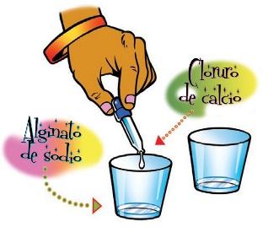**Procedimiento**

1. Utiliza un gotero de plástico para añadir unas 10 gotas de solución de cloruro de calcio en el centro de un vaso que contenga 15 ml de solución de alginato de sodio.
2. 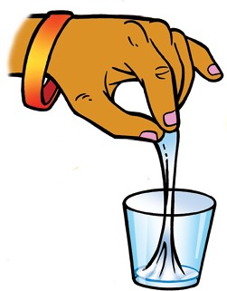Coloca tu mano en el centro de la solución (donde has colocado el cloruro de calcio) y tira lentamente del “gusano” gelatinoso.
3. Coloca el “gusano” en una toalla de papel.

**5. ¿Cómo eran las soluciones de cloruro de calcio y de alginato de sodio antes de añadir la solución de cloruro de calcio a la solución de alginato de sodio?**

**6. Después de que añadiste la solución de cloruro de calcio a la solución de alginato de sodio y de que empezaste a levantar el líquido del medio, ¿cómo cambiaron las soluciones?**

**7. Por qué se considera que el gusano gelatinoso es un producto sintético?**

# EXPLÍCALO CON ÁTOMOS Y MOLÉCULAS

## ¿Qué procesos químicos se utilizan para fabricar el producto sintético?

Al añadir la solución de cloruro de calcio a la solución de alginato de sodio, el alginato de sodio se convirtió en un gel más rígido.

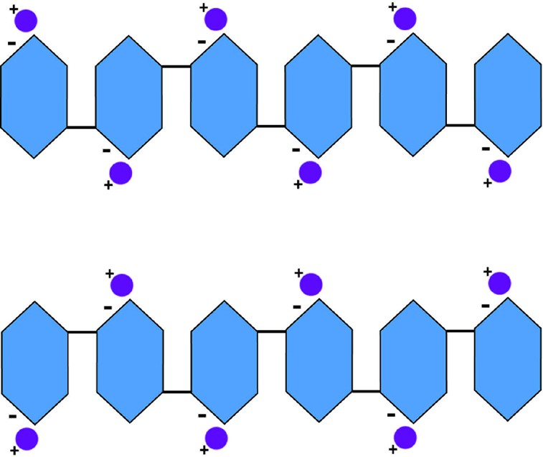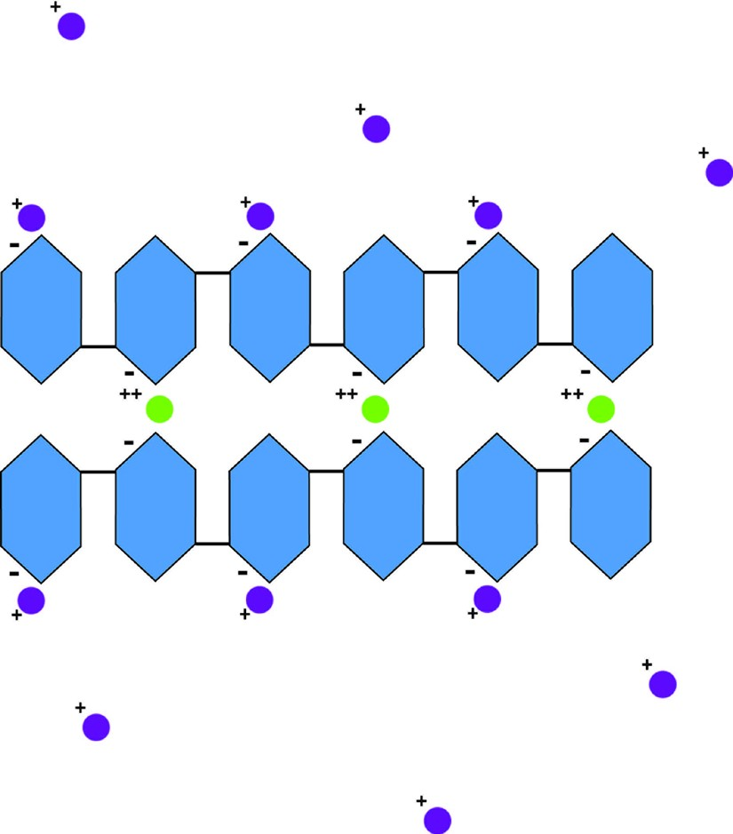

Dos cadenas poliméricas de alginato

de sodio

Después de añadir cloruro de calcio

**8. Describe qué hacen los iones de calcio del cloruro de calcio para ayudar a que el polímero de alginato de sodio se convierta en un gel.**

# APRENDE MÁS

¿Cuáles son los impactos para la sociedad de la fabricación y el uso del producto sintético en comparación con la fabricación de un producto más natural con una función similar?

**9. ¿Los recursos naturales utilizados para hacer el gusano gelatinoso sintético son renovables o no renovables?**

Completa el siguiente gráfico para responder la pregunta.

|  |  |  |  |
| --- | --- | --- | --- |
| **Recursos naturales renovables y no renovables utilizados para preparar cada alimento** | | | |
|  | **Ingredientes principales** | **Recursos naturales**  **utilizados para hacer cada uno** | **¿Son renovables?**  **¿Por qué sí o por qué no?** |
| **Gusano gelatinoso** | Alginato de sodio |  |  |
| Cloruro de calcio |  |  |
| **Rebanadas de fruta fresca** | Fruta |  |  |

**10. Si se fabrican gusanos gelatinosos y se venden a gran escala como un alimento sintético para niños, ¿cuáles serán para la sociedad los impactos de producirlos y utilizarlos en comparación con la producción y el uso de rodajas de fruta fresca?**

**Completa el siguiente gráfico para responder la pregunta.**

|  |  |  |
| --- | --- | --- |
| **Impactos para la sociedad y el medio ambiente** | | |
|  | **Gusano gelatinoso sintético** | **Rebanadas de fruta fresca** |
| **Impacto del cultivo, la extracción o la recolección de los recursos naturales** |  |  |
| **¿Se procesan los recursos naturales para fabricar el producto final?** |  |  |
| **¿Utilidad del producto?** |  |  |

**11. ¿Cuál crees que es mejor, el alimento de gusanos gelatinosos o las rodajas de fruta fresca?**

**¿Por qué lo crees?**